**UNIVERSIDAD TECNICA DE ORURO**

**FACULTAD NACIONAL DE INGENIERÍA**

**INGENIERÍA INFORMATICA**

**APLICACIÓN WEB PARA GESTION DE PLANES DE TRABAJO, INFORMES DE ACTIVIDADES ACADÉMICAS Y HORARIOS**

**Univ.** PALMA SALAZAR JAMIL BRIAN

**Docente:** Ing. JUAN CARLOS VALLEJOS PANIAGUA

**Materia:** DESARROLLO DE APLICACIONES WEB

**Sigla:** INF 3911 - A

**Fecha de presentación:** 9 de agosto de 2020.

ORURO – BOLIVIA

**ÍNDICE**

1. INTRODUCCION 1

2. IDENTIFICACION DEL PROBLEMA 1

3. PLANTEAMIENTO DE OBJETIVOS 2

4. ALCANCES Y LIMITES 2

5. APORTES 2

CAPITULO I: MARCO TEORICO 3

1.1. Sistema de información 3

1.2. Documentación académica 3

1.3. Aplicación web 3

1.4. Framework 4

1.5. Laravel 4

CAPITULO II: DETERMINACION DE REQUERIMIENTOS 5

2.1. Descripción del entorno de interés 5

2.2. Modelo de casos de uso del negocio 6

2.3. Especificación de actores y trabajadores del negocio 6

2.4. Especificación de casos de uso del negocio 7

2.5. Diagramas de actividades 9

2.6. Modelo del dominio 13

2.7. Requerimientos específicos 13

2.7.1. Requerimientos funcionales 13

2.7.2. Requerimientos no funcionales 14

CAPITULO III: ANALISIS 15

3.1. Diagrama de casos de uso del sistema 15

3.2. Especificación de actores del sistema 16

3.3. Especificación de casos de uso del sistema 16

3.4. Diagrama de clases análisis 31

CAPITULO IV: DISEÑO 32

4.1. Diagramas de secuencia 32

4.3. Modelo relacional de la base de datos 38

1. **INTRODUCCION**

En la actualidad la capacidad de manejar y procesar grandes cantidades de información es esencial para las instituciones académicas, ya que las mismas producen grandes volúmenes de información en el desarrollo de sus actividades. Por ese motivo el contar con un sistema de información capaz de almacenar y de proporcionar información de forma eficiente, permite que las tareas como generar reportes o la búsqueda de información puedan realizarse en cuestión de unos pocos segundos con una alta fiabilidad.

Observando la importancia de los sistema de información el presente proyecto tiene como objetivo sistematizar la información académica en la carrera de ingeniería de sistemas e informática perteneciente a la FNI, mediante el desarrollo de un sistema de información que permita a los docentes realizar la entrega y visualización de sus distintos informes o planes de trabajo mediante el uso de una aplicación web, donde la entrega de los mismos se realiza según los plazos establecidos por los administradores del sistema. La información será almacenada de forma semestral, lo cual permitirá tener los registros de gestiones anteriores reduciendo así el riesgo a la perdida de información a medida que transcurra el tiempo.

El desarrollo del sistema de información permitirá que el área administrativa de la carrera de ingeniería de sistemas e informática este a la vanguardia en la manera en como almacenan la información detallada anteriormente. Además que un sistema de información se ha vuelto una herramienta muy importante para el manejo eficiente de la información generada semestralmente.

El desarrollo de la aplicación web será realizado utilizando las tecnologías que son tendencia en el desarrollo web en la actualidad, lo cual permitirá que la aplicación tenga un largo periodo de vida útil y sea de gran utilidad para la carrera.

Se toma como idea de partida del presente proyecto, el examen de auxiliatura de la materia SIS2420, Actualizacion tecnologica, que fue brindado para el semestre I-2020

1. **IDENTIFICACION DEL PROBLEMA**
2. **SITUACION PROBLEMÁTICA**

* La presentación de planes de trabajo, informes de actividades y gestion del horario de forma impresa genera una gran cantidad de documentos lo que provoca que el verificar y buscar información sea un proceso que conlleve mucho tiempo.

1. **FORMULACION DEL PROBLEMA**

¿Cómo organizar la información de los planes de trabajo y los informes de las actividades académicas de las materias que dictan los docentes, para agilizar la obtención, revisión de la información y facilitar el proceso de envió y recepción de los mismos?

1. **PLANTEAMIENTO DE OBJETIVOS**
2. **OBJETIVO GENERAL**

Implementar una aplicación web para la revisión, control en la entrega de los planes de trabajo, informes de actividades académicas, y gestion del horario para la carrera de ingeniería de sistemas e informática perteneciente a la FNI.

1. **OBJETIVOS ESPECÍFICOS**

* Recabar información correspondiente a los procesos relacionados a los documentos académicos de interés para su posterior análisis y definición de requerimientos funcionales.
* Diseñar la lógica de la aplicación para elegir las tecnologías y herramientas a utilizar en la implementación.
* Implementar una aplicación web para satisfacer los requerimientos funcionales en base al diseño realizado.

1. **ALCANCES Y LIMITES**
2. **ALCANCES**

* El sistema de información tiene la capacidad de realizar tareas como ser el control de planes de trabajo, el control de informes de actividades académicas.
* El sistema de información tiene la capacidad de almacenar los planes de trabajo e informes de actividades académicas en una base de datos de acceso restringido.
* La aplicación web sólo permitirá el acceso de los docentes de la carrera de ingeniería de sistemas e informática, controlando el mismo mediante un usuario y contraseña.

1. **LIMITES**

* Se podrá acceder a la aplicación web solo vía intranet.

1. **APORTES**

* El sistema de información ayudará a que la obtención de información sea más rápida.
* El sistema de información reducirá la cantidad de documentos impresos referentes a planes de trabajo e informes de actividades académicas.
* El sistema de información permitirá mantener de manera ordenada y segura toda la información referente a planes de trabajo e informes de actividades académicas.

# **CAPITULO I: MARCO TEORICO**

Se explicarán los conceptos relacionados a los sistemas de información, a las características de la información a almacenar y sobre las tecnologías que serán utilizadas para el desarrollo de la aplicación web.

* 1. **Sistema de información**

**En informática, los sistemas de información ayudan a administrar, recolectar, recuperar, procesar, almacenar y distribuir información relevante para los procesos fundamentales y las particularidades de cada organización.**

**La importancia de un sistema de información radica en la eficiencia en la correlación de una gran cantidad de datos ingresados a través de procesos diseñados para cada área con el objetivo de producir información válida para la posterior toma de decisiones.**

**Un sistema de información se destaca por su diseño, facilidad de uso, flexibilidad, mantenimiento automático de los registros, apoyo en toma de decisiones críticas y mantener el anonimato en informaciones irrelevantes.**

* 1. **Documentación académica**

**Se denomina Documentación Académica al conjunto estructurado de documentos que sostienen el dictado de las asignaturas que integran el Plan de Estudios de una carrera. Estos documentos fundamentan tanto la orientación del trabajo de los estudiantes como su producción personal durante el semestre.**

**Es responsabilidad del docente entregar estos documentos en tiempo y forma, supervisar y orientar al estudiante en el cumplimiento de las consignas, tiempos de presentación y evaluaciones correspondientes. Es responsabilidad del alumno cumplir con las consignas, tiempos de presentación y evaluaciones requeridas en cada documento.**

* 1. **Aplicación web**

**Una aplicación web es una aplicación o herramienta informática accesible desde cualquier navegador, bien sea a través de internet (lo habitual) o bien a través de una red local.**

**Presenta las siguientes ventajas:**

* **No necesita ningún tipo de instalación, ya que se accede a través de un navegador.**
* **Es multiplataforma, es decir que no importa el software que tiene el dispositivo de donde se accede.**
* **Es adaptable, visualmente intuitiva y fácil de actualizar si fuera necesario.**

**Una aplicación web está normalmente estructurada como una aplicación de tres-capas. En su forma más común, el navegador web ofrece la primera capa, interpretando el código. El servidor que ofrece este código y toda la información es la segunda capa. Por último, una base de datos constituye la tercera y última capa.**

**El navegador web manda peticiones a la capa intermedia, la cual ofrece servicios valiéndose de consultas y actualizaciones a la base de datos, y a su vez, proporciona una interfaz de usuario.**

* **Capa del navegador.- Los desarrolladores web generalmente utilizan**[**lenguajes interpretados**](https://es.wikipedia.org/wiki/Lenguaje_interpretado)**(scripts) en el lado del cliente para añadir más funcionalidades.**

**Los lenguajes comúnmente utilizados son** [**HTML**](https://es.wikipedia.org/wiki/HTML)**,** [**CSS**](https://es.wikipedia.org/wiki/CSS)**,** [**JavaScript**](https://es.wikipedia.org/wiki/JavaScript)**.**

* **Capa del servidor.- Existen numerosos lenguajes de programación empleados para el desarrollo de aplicaciones web en el servidor, entre los que destacan** [**PHP**](https://es.wikipedia.org/wiki/PHP)**,** [**Perl**](https://es.wikipedia.org/wiki/Perl)**,** [**Ruby**](https://es.wikipedia.org/wiki/Ruby)**,** [**Python**](https://es.wikipedia.org/wiki/Python)**,** [**Node.js**](https://es.wikipedia.org/wiki/Node.js)**.**
  1. **Framework**

**Un framework es una plataforma para desarrollar aplicaciones de software. Proporciona una base sobre la cual los desarrolladores de software pueden crear programas para una plataforma específica. Por ejemplo, un framework puede incluir clases y funciones predefinidas que pueden usarse para procesar entradas, administrar dispositivos de hardware e interactuar con el software del sistema. Esto agiliza el proceso de desarrollo ya que los programadores no necesitan reinventar la rueda cada vez que desarrollan una nueva aplicación.**

**Un framework es similar a una interfaz de programación de aplicaciones (API), aunque técnicamente un framework incluye una API. Como sugiere el nombre, un framework sirve como base para la programación, mientras que una API proporciona acceso a los elementos admitidos por el marco. Un framework también puede incluir bibliotecas de código, un compilador y otros programas utilizados en el proceso de desarrollo de software.**

**Existen varios frameworks para desarrollo web algunos de los más famosos son Angular, Laravel, Symfony, etc.**

* 1. **Laravel**

[Laravel](http://laravel.com/) es uno de los frameworks de código abierto más fáciles de asimilar para PHP. Es simple, muy potente y tiene una interfaz elegante de usar. Fue creado en 2011 y tiene una gran influencia de frameworks como Ruby on Rails, Sinatra y ASP.NET MVC. Algunas de sus características generales son:

* Sistema de ruteo, también RESTful.
* Blade, Motor de plantillas.
* Peticiones Fluent.
* Eloquent ORM.
* Basado en Composer.
* Soporte para el caché.
* Soporte para MVC.
* Usa componentes de Symfony.

# **CAPITULO II: DETERMINACION DE REQUERIMIENTOS**

* 1. **Descripción del entorno de interés**

El entorno de interés consiste en la interacción de tres personas Docente, Secretario y Director de carrera.

Donde el docente registra el horario para cada materia que dicta en la carrera el cual debe ser presentado al secretario para su registro oficial, como también luego del transcurso del semestre el docente realiza informes para el seguimiento del avance de la materia y la misma es entregada al secretario.

El secretario proporciona todos los informes recepcionados al director de carrera para la aprobación de los mismos.

El director de carrera revisa todos los informes y si tiene alguna observación lo comunica al docente que pertenece el informe.

* 1. **Modelo de casos de uso del negocio**



*Figura x: Modelo de casos de uso del negocio*

* 1. **Especificación de actores y trabajadores del negocio**

|  |  |
| --- | --- |
| ACTORES | ESPECIFICACIÓN |
|  | El docente al inicio de cada semestre realiza su registro de horario de las materias que dictará ese semestre, también realiza la entrega de su plan de trabajo correspondiente a cada materia, y al finalizar el semestre realiza la entrega de los correspondientes informes de actividades académicas. |

|  |  |
| --- | --- |
| ACTORES | ESPECIFICACIÓN |
|  | El secretario realiza la recepción de los horarios seleccionados por los docentes, sus informes y planes respectivos, y entrega los mismos al director de carrera para su revisión. |

|  |  |
| --- | --- |
| ACTORES | ESPECIFICACIÓN |
|  | El director de carrera revisa y aprueba todos los informes recepcionados, y comunica todas las observaciones a los docentes correspondientes. |

* 1. **Especificación de casos de uso del negocio**

|  |  |
| --- | --- |
| CASO DE USO | ESPECIFICACIÓN |
|  | El docente realiza el registro del horario de cada materia que dictará durante el semestre en curso. |

|  |  |
| --- | --- |
| CASO DE USO | ESPECIFICACIÓN |
|  | Se realizan los informes académicos como ser planes de trabajo, informe de actividades. Estos informes son realizados por los docentes. |

|  |  |
| --- | --- |
| CASO DE USO | ESPECIFICACIÓN |
|  | Cada informe ya realizado, pasa a ser entregado al secretario en un plazo definido. |

|  |  |
| --- | --- |
| CASO DE USO | ESPECIFICACIÓN |
|  | Se coloca a disposición del director de carrera todos los informes recepcionados por el secretario. |

|  |  |
| --- | --- |
| ACTORES | ESPECIFICACIÓN |
|  | La revisión de los informes entregados es realizada por el director de carrera, el cual toma nota de las observaciones encontradas en el informe, sino existen observaciones el informe pasa a ser aprobado. |

|  |  |
| --- | --- |
| ACTORES | ESPECIFICACIÓN |
|  | El director de carrera comunica al docente la existencia de alguna observación en los informes entregados para que el docente haga las correcciones correspondientes. |

* 1. **Diagramas de actividades**



**\**



Figura 2.2. Diagrama de actividades Realizar Informe



Diagrama de actividades Proporcionar informes a revisar



*D*iagrama de actividades Revisar informe



Diagrama de actividades Comunicar Observación

* 1. **Modelo del dominio**

Figura 2.7. Modelo del dominio

* 1. **Requerimientos específicos**
     1. **Requerimientos funcionales**

|  |  |  |
| --- | --- | --- |
| **RF** | **DESCRIPCIÓN** | **VISIBILIDAD** |
| **RF1** | Registrar usuarios para acceder al sistema web y realizar consultas desde cualquier lugar mediante el internet. | Visible |
| **RF2** | Los usuarios podrán ver sus historiales de envíos. | Visible |
| **RF3** | Los docentes podrán registrar un horario. | Visible |
| **RF4** | Los docentes podrán gestionar informes y planes a realizar durante el semestre. | Visible |
| **RF5** | Los docentes enviaran documentos vía web a los usuarios. | Visible |
| **RF6** | Los docentes y el administrador podrán imprimir informes y planes de trabajo para facilitar el seguimiento correspondiente. | Visible |
| **RF7** | El administrador visualizara informes y planes recibidos por los docentes. | Visible |
| **RF8** | El administrador podrá determinar fechas límite para la entrega de los informes | Visible |

* + 1. **Requerimientos no funcionales**

|  |  |  |
| --- | --- | --- |
| **RNF** | **DESCRIPCIÓN** | **VISIBILIDAD** |
| **RNF1** | El sistema tiene una interfaz amigable, para la facilidad del manejo de las funciones que ofrece a los usuarios. | Visible |
| **RNF2** | El sistema brindara seguridad a los datos almacenados en la base de datos. | No visible |

# **CAPITULO III: ANALISIS**

* 1. **Diagrama de casos de uso del sistema**



Diagrama de casos de uso del sistema

* 1. **Especificación de actores del sistema**

|  |  |
| --- | --- |
| **Actores** | **Especificación** |
|  | Los docentes tienen el rol de usuarios que interactúan con el sistema de manera que estos puedan ver el historial de sus actividades realizadas en el sistema, registrar horarios para las materias que dictan y realizar la entrega correspondiente a sus informes respectivos. |
|  | Los administradores tienen el rol de usuarios que interactúan con el sistema, donde estos pueden observar las actividades realizadas en el sistema, agregar nuevos usuarios al sistema, agregar materias y aulas, asignar docentes a las materias y definir fechas límite de entrega y semestre en curso. |

* 1. **Especificación de casos de uso del sistema**

**Caso de uso del sistema: “Login”**

|  |  |  |  |
| --- | --- | --- | --- |
| **Nombre** | Login | | |
| **Actores** | Usuario | | |
| **Propósito** | Su objetivo es permitir a los usuarios ingresar al sistema con sus cuentas correspondientes. | | |
| **Resumen:** Los usuarios llenan los campos correspondientes, la información se envía al controlador que verifica su existencia en la base de datos y permite o niega el ingreso. | | | |
| **Flujo de eventos** | | | |
| **Acción del actor** | | | **Respuesta del sistema** |
| 1. Ingresar a la ventana del login.  3. Llenar los campos correspondientes y presionan el botón LOGIN.  6. Los docentes y administradores entran a la página de inicio de sus cuentas. | | | 2. Redireccionar a la ventana correspondiente para el login.  4. Enviar los datos ingresados al controlador para su verificación en la base de datos y posterior autenticación.  5. Redireccionar al usuario autentificado a su página de inicio. |
| **Flujo alterno** | | | |
| **Línea 4** | | Mostrar un mensaje de error de autenticación y redireccionar a la ventana del login. | |

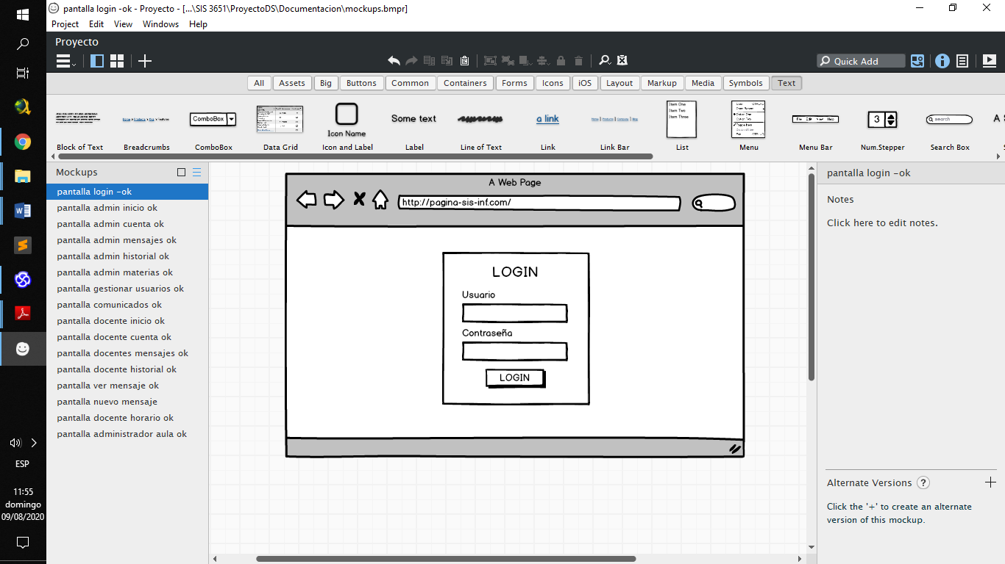

Mockup vista Login

**Caso de uso del sistema: “Ver comunicados”**

|  |  |  |
| --- | --- | --- |
| **Nombre** | Ver comunicados | |
| **Actores** | Usuario | |
| **Propósito** | Permitir a los usuarios ver los comunicados existentes. | |
| **Resumen:** Los usuarios observan los comunicados que publican los administradores. | | |
| **Flujo de eventos** | | |
| **Acción del actor** | | **Respuesta del sistema** |
| 1. Autenticarse en el sistema. | | 2. Obtener de la base de datos la fecha y hora actual del servidor y los comunicados existentes, enviar los mismos a la página de inicio y redireccionar a dicha página. |

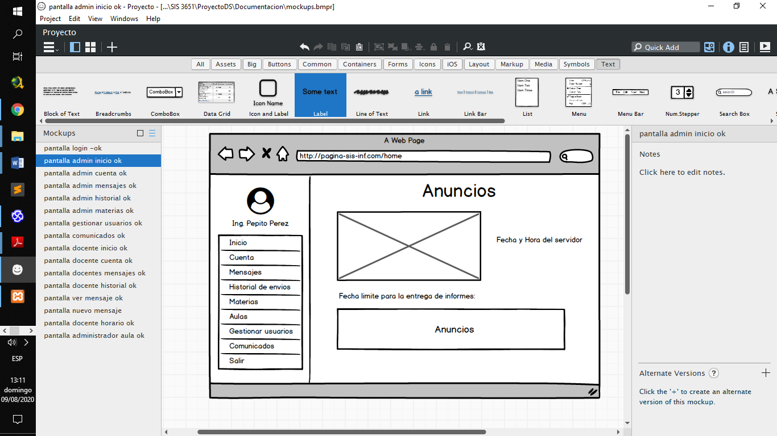

Mockup vista Inicio Administrador

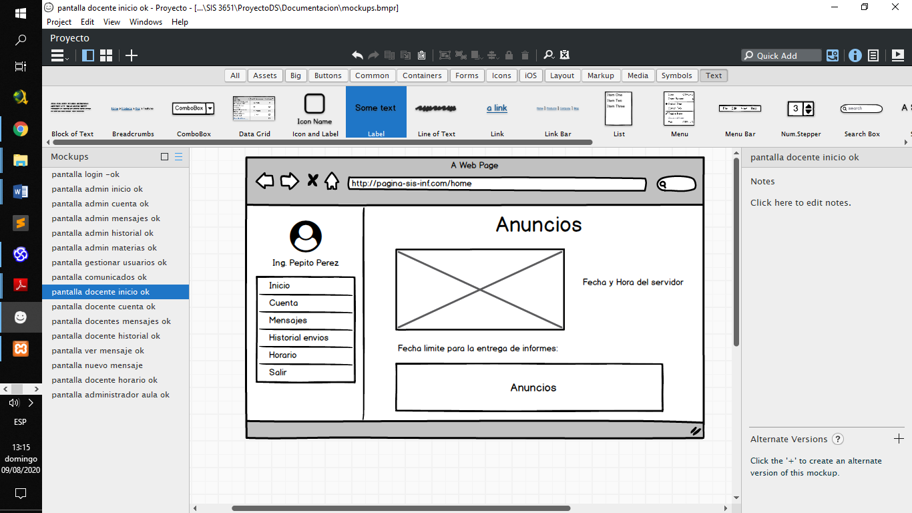

Mockup vista Inicio Docente

Para los siguientes casos de uso donde el actor sea el usuario, la única diferencia entre la vista del docente y del administrador es la barra de navegación.

**Caso de uso del sistema: “Gestionar cuenta”**

|  |  |  |  |
| --- | --- | --- | --- |
| **Nombre** | Gestionar cuenta | | |
| **Actores** | Usuario | | |
| **Propósito** | Los usuarios pueden editar los datos de su cuenta como su user name, password, celular, email, etc. | | |
| **Resumen:** Al momento de gestionar sus cuentas puedan editar todos sus datos de manera fácil y sencilla | | | |
| **Flujo de eventos** | | | |
| **Acción del actor** | | | **Respuesta del sistema** |
| 1. Ingresar a la opción Cuenta que se encuentra en la barra de navegación.  3. Modificar los campos que requiera y presiona el botón Actualizar. | | | 2. Obtener la información de la cuenta y mostrar la misma direccionando a la vista “cuenta”.  4. Verificar la coherencia de los datos a modificar y posteriormente actualizar dicha información en la base de datos.  5. Mostrar un mensaje indicando que la modificación fue exitosa. |
| **Flujo alterno** | | | |
| **Línea 4** | | Mostrar el mensaje error que corresponda sin modificar la base de datos. | |

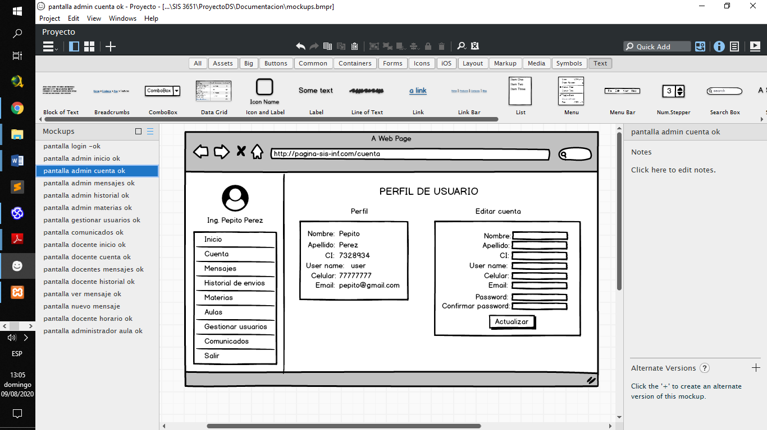

Mockup vista Cuenta Administrador

**Caso de uso del sistema: “Ver observaciones”**

|  |  |  |
| --- | --- | --- |
| **Nombre** | Ver observaciones | |
| **Actores** | Usuario | |
| **Propósito** | Permitir a los usuarios ver todas las observaciones que le correspondan. | |
| **Resumen:** Los usuarios verán el listado de observaciones y el mensaje correspondiente a la observación que seleccionen. | | |
| **Flujo de eventos** | | |
| **Acción del actor** | | **Respuesta del sistema** |
| 1. Ingresar a la opción Mensajes que se encuentra en la barra de navegación.  3. Presionar en el botón “Ver” ubicado en la misma fila de la observación de interés. | | 2. Obtener la información de sus observaciones respectivas desde la base de datos y mostrar un listado de las mismas redirigiendo a la vista “mensaje”.  4. Mostrar más detalles de la observación seleccionada en la vista “mensaje”. |

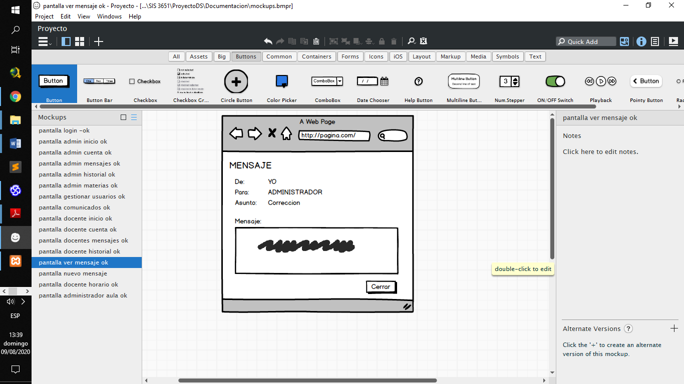

Mockup vista Ver Mensaje

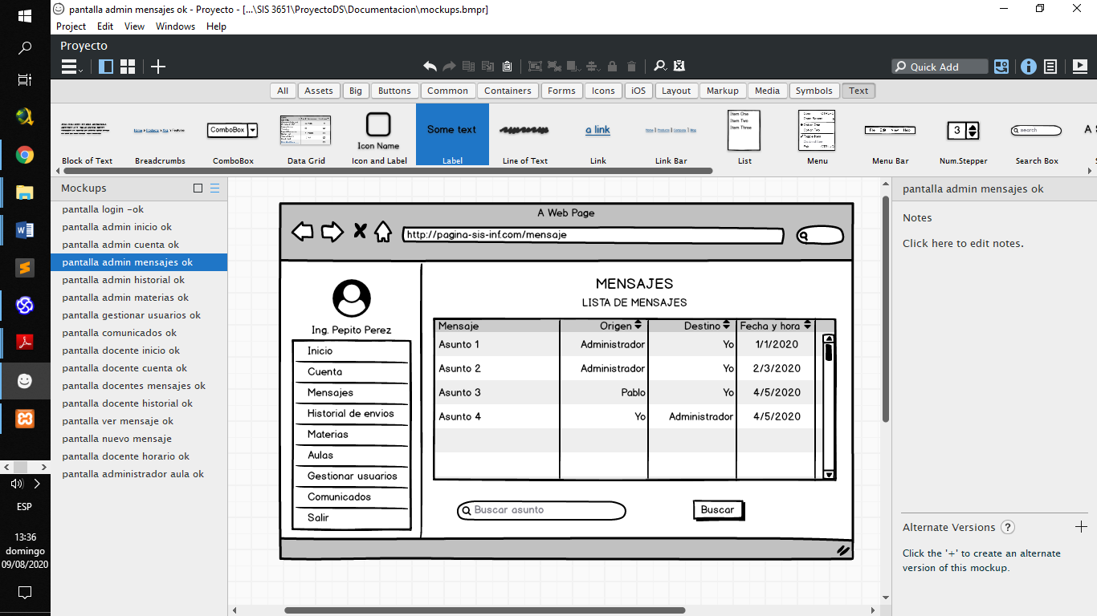

Mockup vista Mensajes Administrador

**Caso de uso del sistema: “Comunicar observación”**

|  |  |  |  |
| --- | --- | --- | --- |
| **Nombre** | Comunicar observación | | |
| **Actores** | Usuario | | |
| **Propósito** | Permitir que los usuarios puedan comunicar sus observaciones. | | |
| **Resumen:** Los administradores pueden enviar un mensaje a los docentes y viceversa sobre la observación que tengan de un informe específico. | | | |
| **Flujo de eventos** | | | |
| **Acción del actor** | | | **Respuesta del sistema** |
| 1. Ingresar en la opción Enviar que aparece en la misma fila para cada informe mostrado en la vista “Historial de envíos”.  3. Llenar los datos correspondientes a los campos del mensaje y presionar el botón “Enviar mensaje”. | | | 2. Redirigir a la vista “nuevo mensaje”.  4. Validar los datos de origen y destino y guardar el mensaje en la base de datos, para posteriormente redirigir a la vista Historial y mostrar un mensaje indicando que el mensaje fue enviado con éxito. |
| **Flujo alterno** | | | |
| **Línea 4** | | Mostrar un mensaje indicando el error ocurrido al enviar el mensaje, no se realiza ninguna modificación en la base de datos. | |

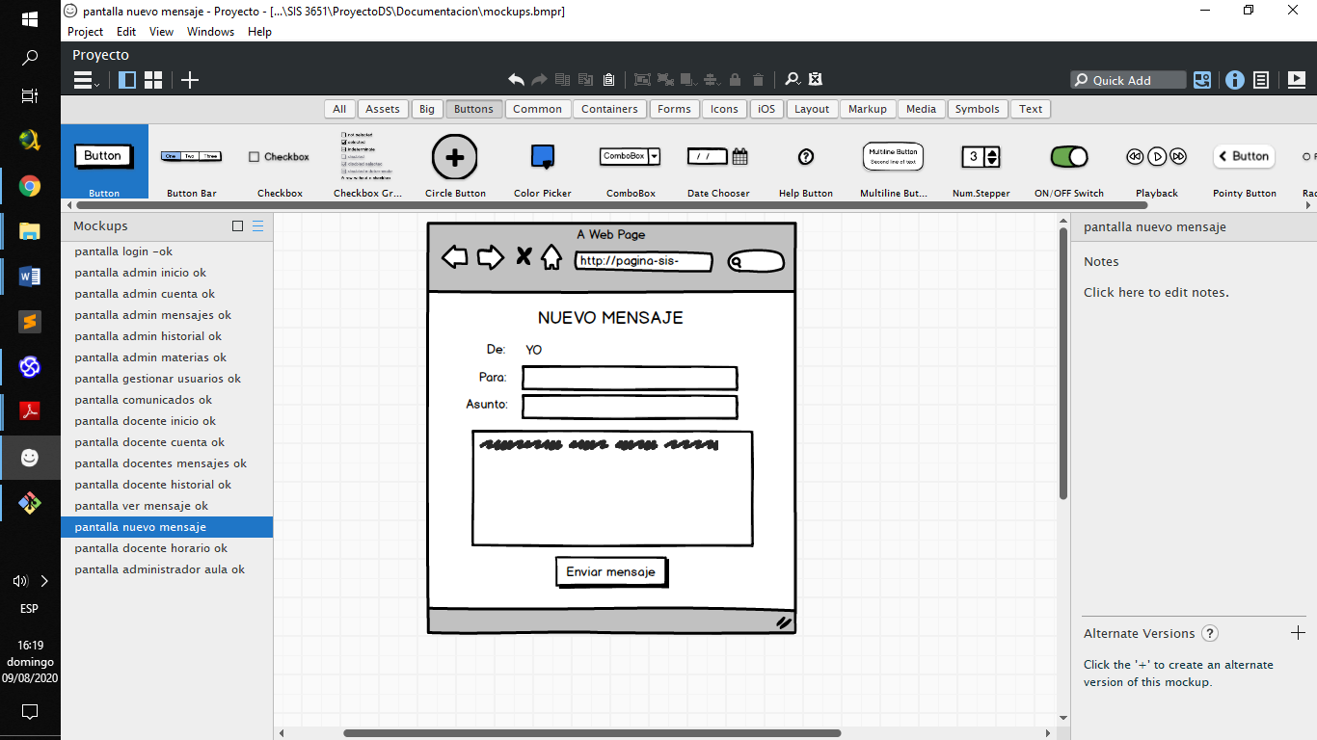

FMockup vista Nuevo Mensaje

**Caso de uso del sistema: “Ver historial de envíos”**

|  |  |  |
| --- | --- | --- |
| **Nombre** | Ver historial de envíos | |
| **Actores** | Docente | |
| **Propósito** | Su objetivo es permitir al docente ver los datos del historial de envíos. | |
| **Resumen:** Mostrar a los docentes la información de su historial de envíos. | | |
| **Flujo de eventos** | | |
| **Acción del actor** | | **Respuesta del sistema** |
| 1. Ingresar a la opción “Historial de envíos” que se encuentra en la barra de navegación. | | 2. Obtener la información referente a los informes enviados por el usuario, envía la información a la vista “historial” y redirigir a dicha vista. |

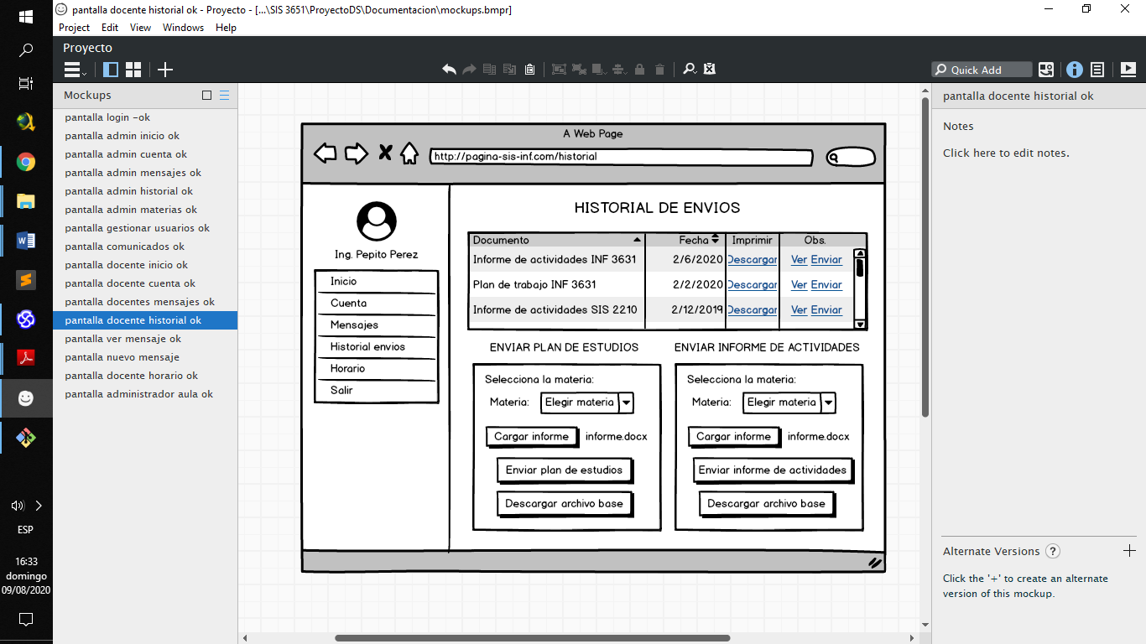

Mockup vista Historial de envios Docente

**Caso de uso del sistema “Gestionar informes y planes”**

|  |  |  |  |
| --- | --- | --- | --- |
| **Nombre** | Gestionar informes y planes | | |
| **Actores** | Docente | | |
| **Propósito** | Su objetivo es poder gestionar todos los informes y planes de trabajo del docente. | | |
| **Resumen:** Los docentes podrán enviar sus planes e informes de trabajo y también descargar cualquiera que se encuentre en su historial de envíos. | | | |
| **Flujo de eventos** | | | |
| **Acción del actor** | | | **Respuesta del sistema** |
| 1. Llenar los campos respectivos y seleccionar el archivo a enviar en el apartado correspondiente que se encuentra en la vista “Historial de envíos”.  4. Presionar el botón “Descargar archivo base” para el informe correspondiente.  6. Presionar el botón “Descargar” ubicado en la misma fila del informe correspondiente. | | | 2. Verificar que los datos y el tipo del archivo sean correctos.  3. Subir el archivo correspondiente al servidor, reasignar su nombre, guardar el registro del envió en la base de datos y mostrar un mensaje indicando que el proceso se realizó exitosamente.  5. Proporcionar el archivo base correspondiente comenzando de forma automática su descarga.  7. Proporcionar el archivo del informe correspondiente comenzando su descarga de forma automática. |
| **Flujo alterno** | | | |
| **Línea 2** | | Mostrar el mensaje de error respectivo al enviar el informe. | |
| **Línea 5 y 7** | | Mostrar el mensaje de error respectivo si el archivo requerido no se encuentra en la base de datos. | |



Mockup vista Historial de envios Docente

**Caso de uso del sistema: “Definir horario”**

|  |  |  |  |
| --- | --- | --- | --- |
| **Nombre** | Definir horario | | |
| **Actores** | Docente | | |
| **Propósito** | El docente podrá definir los horarios de las materias que dicta. | | |
| **Resumen:** Los docentes definirán el horario y el aula de las materias que dictaran. | | | |
| **Flujo de eventos** | | | |
| **Acción del actor** | | | **Respuesta del sistema** |
| 1. Los docentes ingresaran a la ventana del horario.  4. Ve la plantilla de las materias.  5. Los docentes podrán definir su horario modificando los campos correspondientes.  8. Ve el mensaje de guardado y observa la materia definida en su plantilla. | | | 2. El sistema direcciona a la ventana del horario.  3. Busca en la base de datos la plantilla de las materias y los envía a la vista.  6. Valida los datos modificados y la almacena en la base de datos.  7. Manda a la vista un mensaje de guardado exitoso y lo muestra en la plantilla de sus materias. |
| **Flujo alterno** | | | |
| **Línea 6** | | Mandara un mensaje de error si los cambios son erróneos, deberá volver a revisar los campos correspondientes y reenviarlos. | |

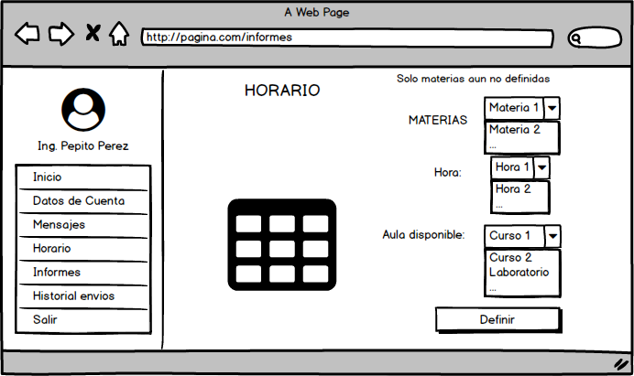

Mockup vista Horario

**Caso de uso del sistema: “Anunciar comunicados y información semestral”**

|  |  |  |  |
| --- | --- | --- | --- |
| **Nombre** | Anunciar comunicados y información semestral | | |
| **Actores** | Administrador | | |
| **Propósito** | Publicar comunicados y definir información del semestre actual. | | |
| **Resumen:** El administrador puede publicar comunicados, definir fecha límite de entrega y semestre en curso. | | | |
| **Flujo de eventos** | | | |
| **Acción del actor** | | | **Respuesta del actor** |
| 1. Ingresar a la opción “Comunicados” que se encuentra en la barra de navegación.  3. Llenar los campos requeridos y presionar el botón “Actualizar datos”. | | | 2. Redireccionar a la vista “extra”.  4. Validar los datos a modificar y posteriormente actualizar dicha información en la base de datos.  5. Mostrar un mensaje indicando que la modificación fue exitosa. |
| **Flujo alterno** | | | |
| **Línea 4** | | Mostrar el mensaje error que corresponda sin modificar la base de datos. | |

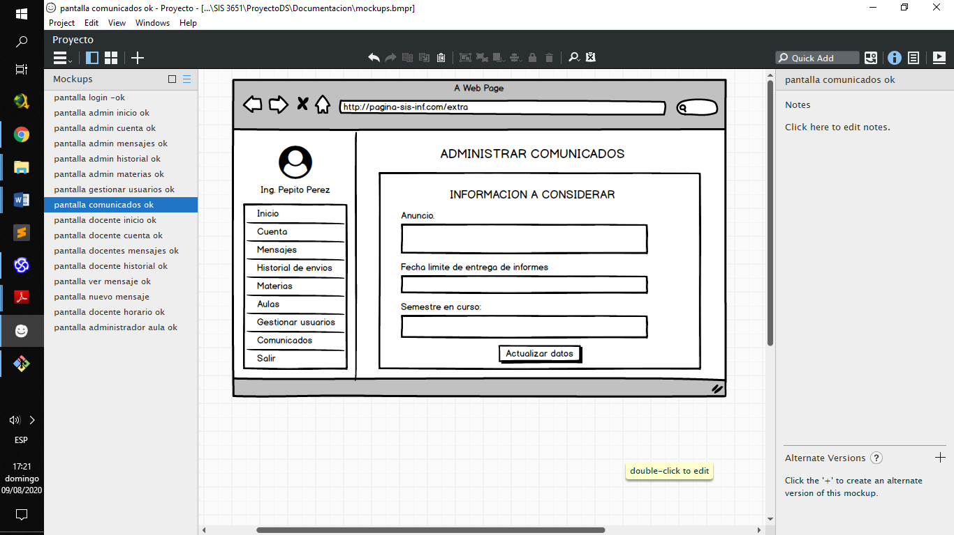

Mockup vista Extra

**Caso de uso del sistema: “Visualizar informes y planes recibidos”**

|  |  |  |  |
| --- | --- | --- | --- |
| **Nombre** | Visualizar informes y planes recibidos | | |
| **Actores** | Administrador | | |
| **Propósito** | Permitir visualizar y descargar los informes y planes de trabajo de los docentes. | | |
| **Resumen:** El administrador podrá visualizar y descargar cualquier informe, planes de trabajo que reciba de los docentes. | | | |
| **Flujo de eventos** | | | |
| **Acción del actor** | | | **Respuesta del actor** |
| 1. Ingresar a la opción “Historial de envíos” que se encuentra en la barra de navegación.  3. Presionar el botón “Descargar” ubicado en la misma fila del informe o plan correspondiente en la vista “Historial de envíos”. | | | 2. Obtener la información referente a los informes enviados por los docentes, enviar la información a la vista “historial” y redirigir a dicha vista.  4. Proporcionar el archivo del informe o plan correspondiente comenzando su descarga de forma automática. |
| **Flujo alterno** | | | |
| **Línea 4** | | Mostrar el mensaje de error respectivo si el archivo requerido no se encuentra en la base de datos. | |

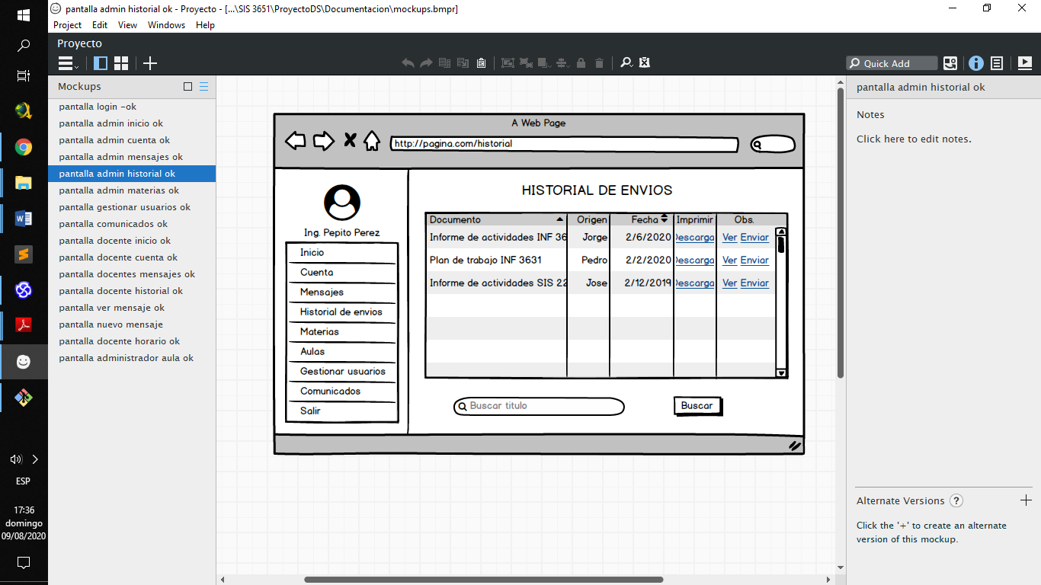

Mockup vista Historial de envios Administrador

**Caso de uso del sistema: “Gestionar usuario”**

|  |  |  |  |
| --- | --- | --- | --- |
| **Nombre** | Gestionar usuario | | |
| **Actores** | Administrador | | |
| **Propósito** | Administrar las cuentas de los usuarios. | | |
| **Resumen:** El administrador podrá agregar o eliminar cuentas de docentes. | | | |
| **Flujo de eventos** | | | |
| **Acción del actor** | | | **Respuesta del actor** |
| 1. Ingresar a la opción “Gestionar usuario” que se encuentra en la barra de navegación.  3. Presionar el icono en la columna “Eliminar” ubicado en la misma fila del usuario a eliminar.  6. Presionar el botón “Agregar nuevo usuario” para agregar un nuevo usuario a la base de datos.  8. Llenar los campos correspondientes al nuevo usuario y presionar el botón “Agregar”. | | | 2. Obtener la información referente a las cuentas de los usuarios, enviar la información a la vista “gestionar usuarios” y redirigir a dicha vista.  4. Verificar si es posible eliminar al usuario seleccionado.  5. Eliminar de la base de datos la cuenta seleccionada y mostrar el mensaje de eliminación exitosa.  7. Mostrar un modal que corresponde a la vista “nuevo usuario”.  9. Validar los datos del nuevo registro.  10. Guardar el registro en la base de datos y mostrar un mensaje de operación realizada con éxito. |
| **Flujo alterno** | | | |
| **Línea 4** | | Mostrar el mensaje de error respectivo si el usuario no se puede eliminar de la base de datos. | |
| **Línea 9** | | Mostrar el mensaje de error correspondiente si los datos son inválidos. | |

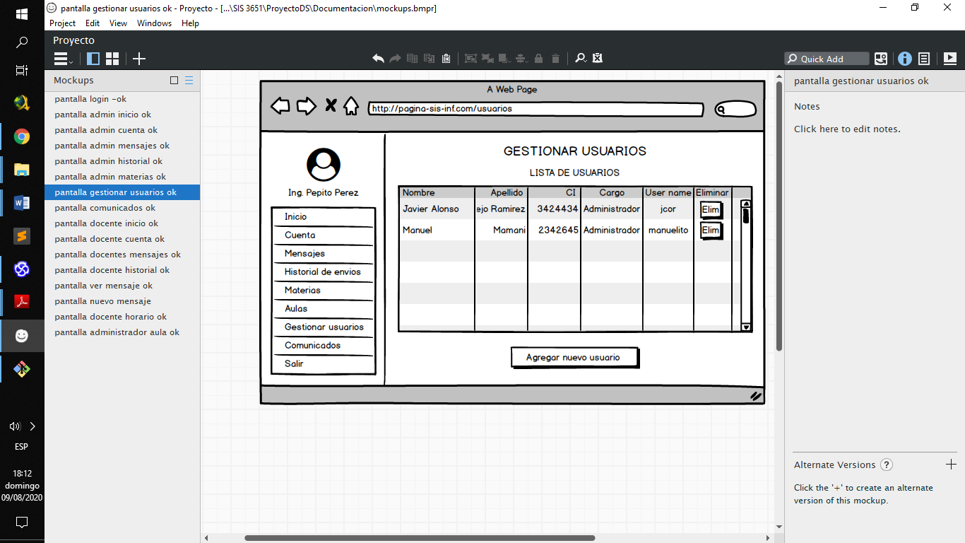

Mockup vista Gestionar Usuarios

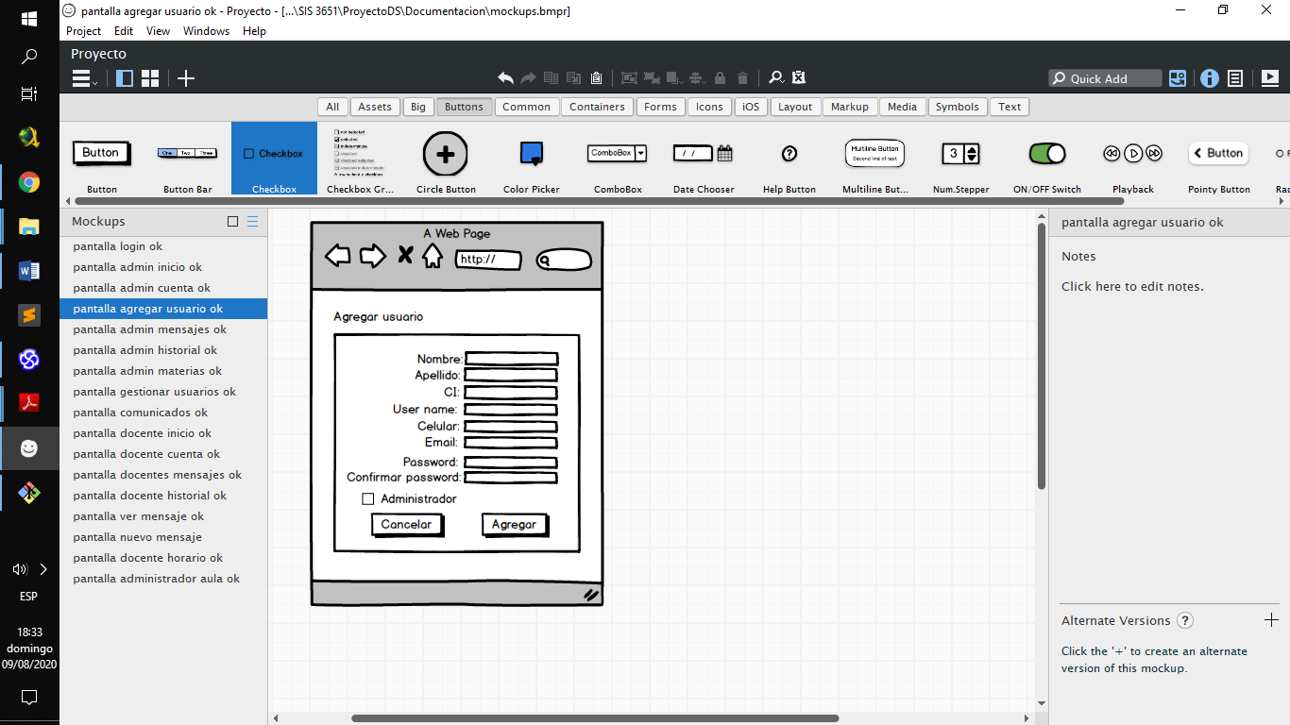

Mockup vista Agregar Usuario

**Caso de uso del sistema: “Gestionar materias”**

|  |  |  |  |
| --- | --- | --- | --- |
| **Nombre** | Gestionar materias | | |
| **Actores** | Administrador | | |
| **Propósito** | Administrar las materias existentes. | | |
| **Resumen:** El administrador podrá modificar, agregar o eliminar las materias. | | | |
| **Flujo de eventos** | | | |
| **Acción del actor** | | | **Respuesta del actor** |
| 1. Ingresar a la opción “Materias” que se encuentra en la barra de navegación.  3. Presionar el icono en la columna “Modificar” ubicado en la misma fila de la materia a modificar.  5. Llenar los campos correspondientes a modificar y presionar el botón “Guardar”.  8. Llenar los campos respectivos en el apartado “Registrar nueva materia” y presionar el botón “Registrar”.  11. Seleccionar la materia a eliminar en el apartado correspondiente, y presionar el botón “Eliminar”. | | | 2. Obtener la información referente a las materias existentes, enviar la información a la vista “gestionar materias” y redirigir a dicha vista.  4. Mostrar un modal que corresponde a la vista “modificar materia”.  6. Validar los datos del registro modificado.  7. Guardar el registro en la base de datos y mostrar un mensaje de operación realizada con éxito.  9. Validar los datos del nuevo registro.  10. Guardar el registro en la base de datos y mostrar un mensaje de operación realizada con éxito.  12. Verificar si es posible eliminar la materia seleccionada.  13. Eliminar de la base de datos la materia seleccionada y mostrar el mensaje de eliminación exitosa. |
| **Flujo alterno** | | | |
| **Línea 6** | | Mostrar el mensaje de error respectivo si el usuario no se puede modificar la materia seleccionada. | |
| **Línea 9** | | Mostrar el mensaje de error correspondiente si los datos son inválidos. | |
| **Línea 12** | | Mostrar el mensaje de error respectivo si no es posible eliminar la materia seleccionada. | |

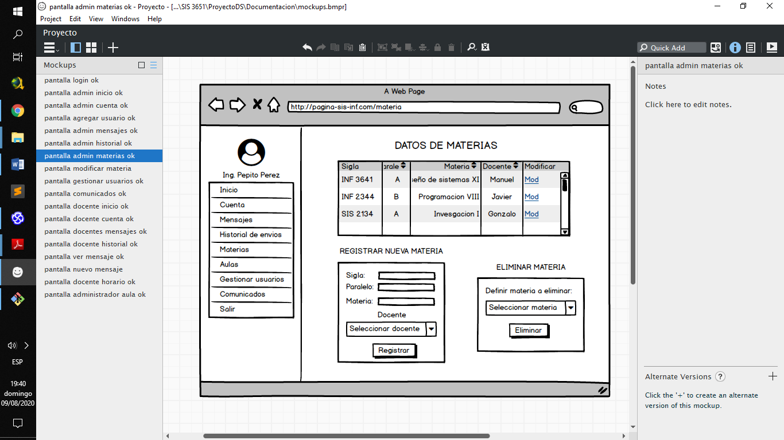

Mockup vista Gestionar Materias

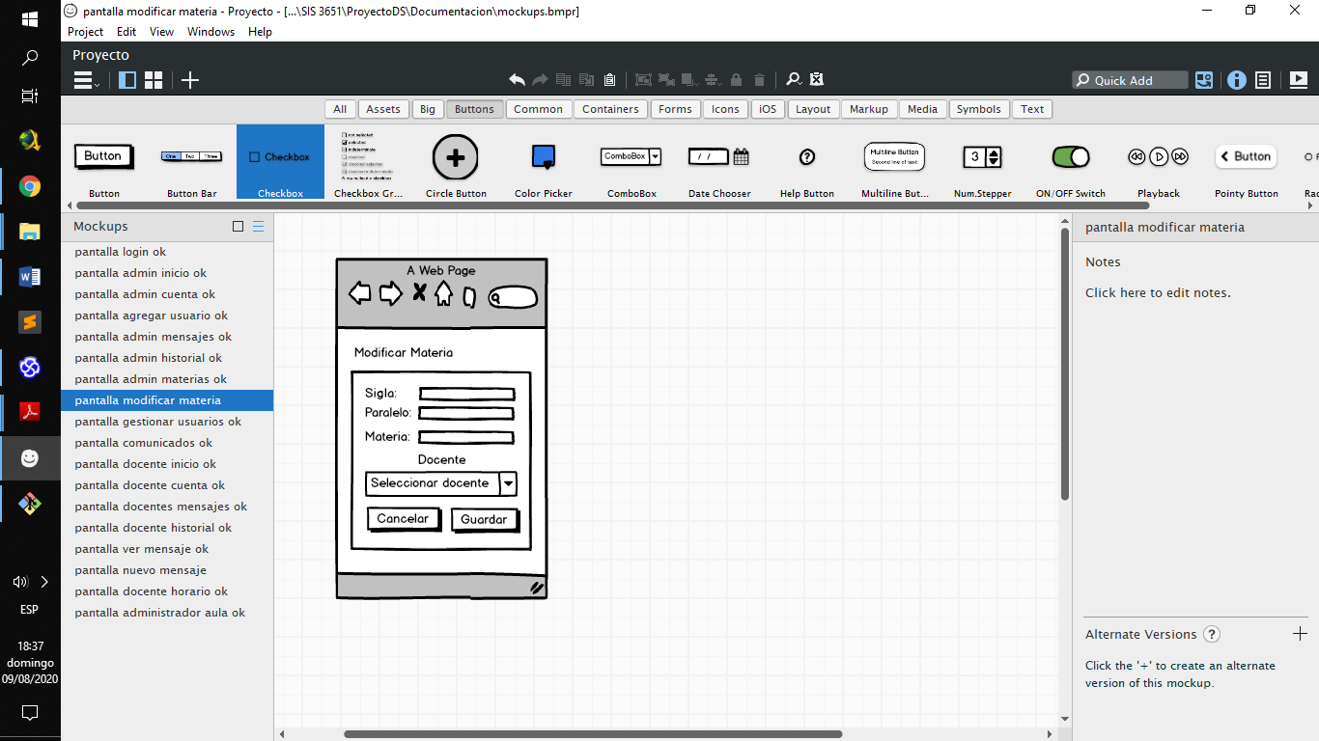

Mockup vista Modificar materia

**Caso de uso del sistema: “Gestionar aulas”**

|  |  |  |  |
| --- | --- | --- | --- |
| **Nombre** | Gestionar aulas | | |
| **Actores** | Administrador | | |
| **Propósito** | Administrar las aulas existentes. | | |
| **Resumen:** El administrador podrá agregar o eliminar las aulas. | | | |
| **Flujo de eventos** | | | |
| **Acción del actor** | | | **Respuesta del actor** |
| 1. Ingresar a la opción “Aulas” que se encuentra en la barra de navegación.  3. Llenar los campos respectivos en el apartado “Ingresar aula” y presionar el botón “Crear aula”.  6. Presionar el botón “Eliminar”, correspondiente al aula a eliminar. | | | 2. Obtener la información referente a las aulas existentes, enviar la información a la vista “gestionar aulas” y redirigir a dicha vista.  4. Validar los datos del nuevo registro.  5. Guardar el registro en la base de datos y mostrar un mensaje de operación realizada con éxito.  7. Verificar si es posible eliminar el aula seleccionada.  8. Eliminar de la base de datos el aula seleccionada y mostrar el mensaje de eliminación exitosa. |
| **Flujo alterno** | | | |
| **Línea 4** | | Mostrar el mensaje de error correspondiente si los datos son inválidos. | |
| **Línea 7** | | Mostrar el mensaje de error respectivo si no es posible eliminar el aula seleccionada. | |

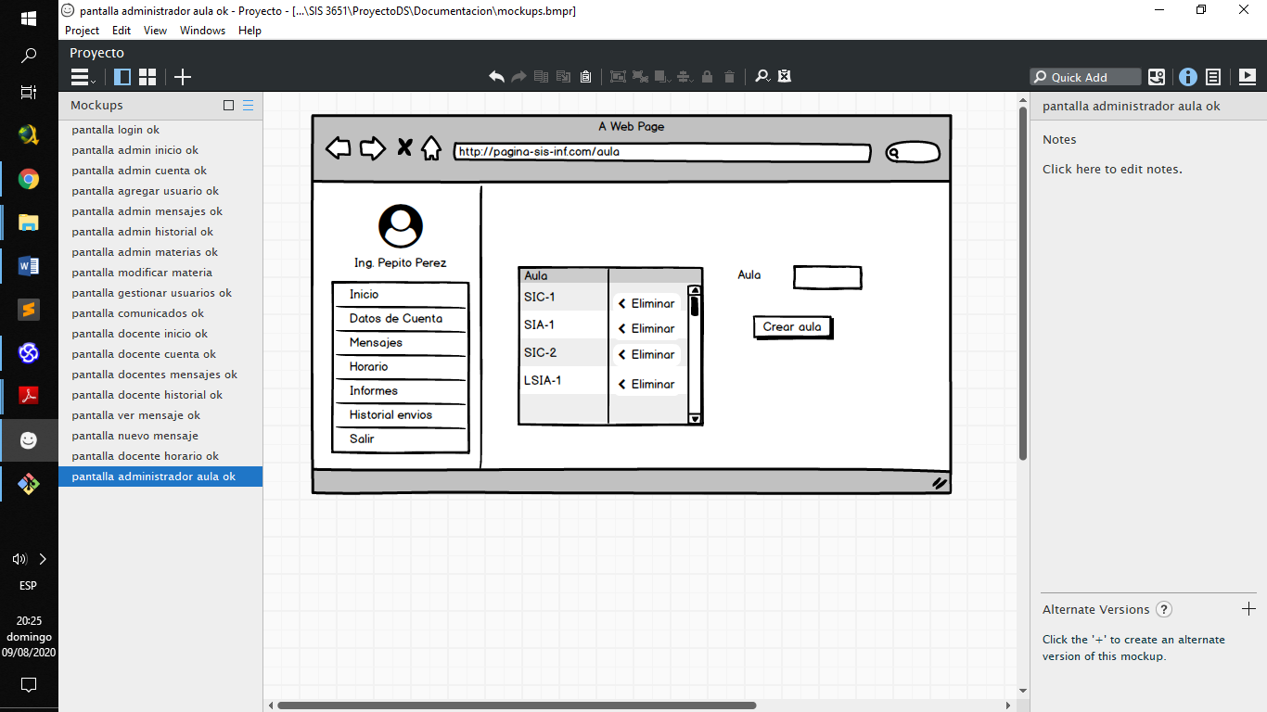

Mockup vista Gestionar Aulas

* 1. **Diagrama de clases análisis**



*D*iagrama de clases análisis

# **CAPITULO IV: DISEÑO**

* 1. **Diagramas de secuencia**



Diagrama de secuencia Login



Diagrama de secuencia anunciar comunicado



Diagrama de secuencia ver observaciones



Diagrama de secuencia ver historial de envíos



Diagrama de secuencia ver comunicados



Diagrama de secuencia Gestionar Usuario



Diagrama de secuencia Gestionar Informes



Diagrama de secuencia Gestionar Cuenta



Diagrama de secuencia Definir Horario



Diagrama de secuencia Visualizar informes y planes de trabajo



Diagrama de secuencia Comunicar Observación

* 1. 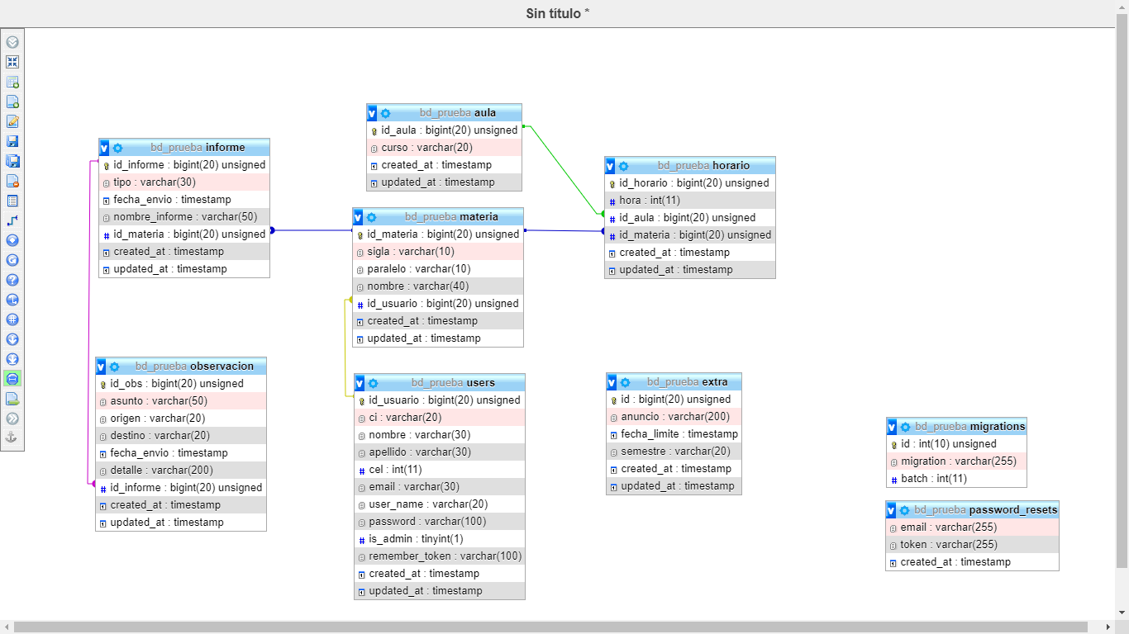**Modelo relacional de la base de datos**

Modelo Relacional de la base de datos